JIANGSUSHENG YIXINGSHI SHUGUANGDIANZI YOUXIANGONGSI
Tel:0510-87340258 Fax:0510-87349718
E-mail:888@yxshg.com http://www.yxshg.com

Specification for approval
规 格（承 认）书

- PARTNO（型号）： S-3491ASR/24
- STATEMENT（说明）：
- ACCEESSORY（附件）：
1、
2、
3、

※ CUSTOMER′S PROPOSAL（顾客意见栏）：
☆ AGREE （同意） □
☆ DIS AGREE（不同意） □

※ CUSTOMER SIGNATURE：
（顾客确认签字）：

DRAWING NO.： DATE： Page: 1
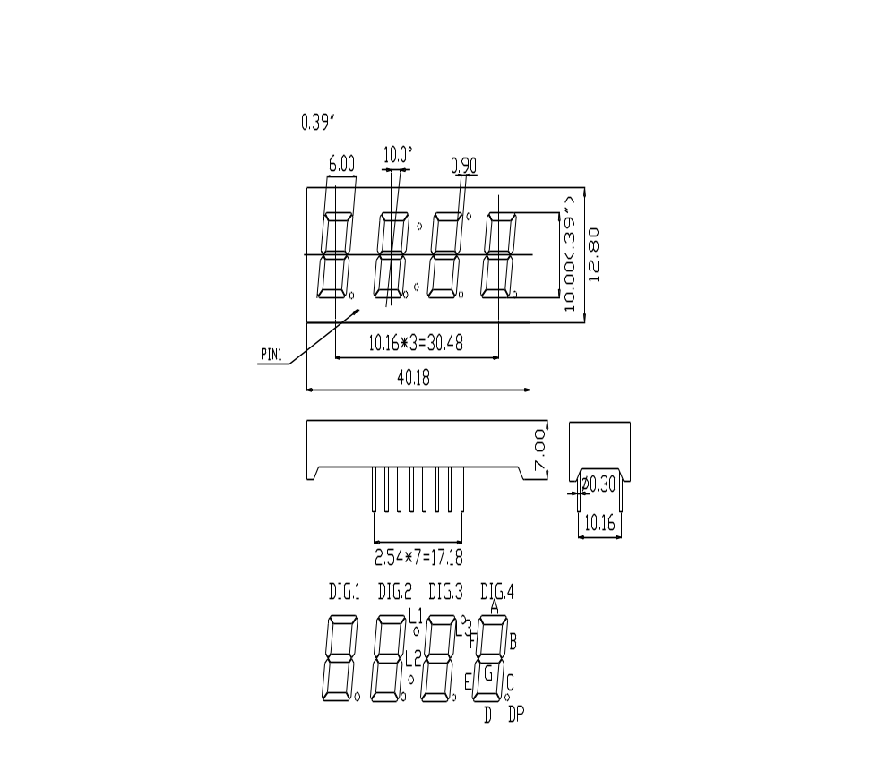PACKAGE DIMENSIONS(外形尺寸)
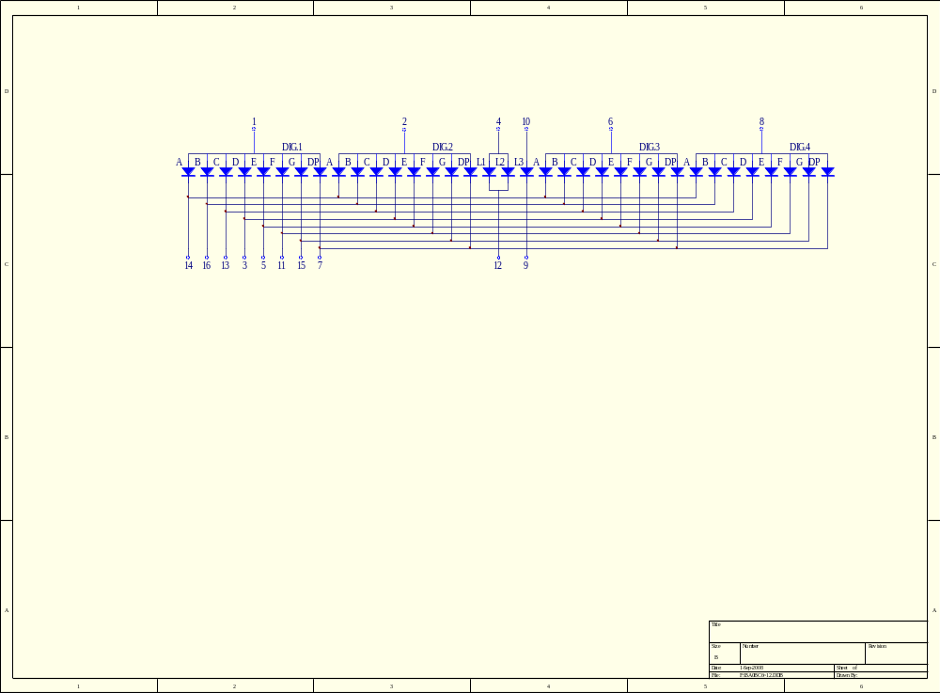
S-3491ASR/24

DRAWING NO.： DATE： Page: 2
⒈ ELECTRO—OPTICAL CHARACTER ISTICS 光电特性：（Ta=25℃）

SYMBOL  符 号 | PARAMETER  项 目 | TEST CONDITION  测 试 条 件 | TYP  标准值 | MAX  最大值 | UNIT  单 位
VF | ForwardVoltage,Per Segment  正向压降 | IF=20mA | 1.8 | 2.2 | V
IR | Reverse Current,Per Segment  反向漏电流 | VR=5V |  | 50 | uA
λp | Peak Emission Wavelength  峰值波长 | IF=20mA | 660 |  | nm

⒉ ABSOLUTE MAXIMUM RATING 其他参数：（Ta=25℃）
SYMBOL  符号 | PARAMETER  项目 | RED  高亮红 | UNIT  单位
PAD | Power Dissipation Per Segment  功 耗 | 100 | mw
VR | Reverse Voltage Per Segment  反 向 耐 压 | 5 | V
IAF | Continuous Forward Current Per Segment最 大 使 用 电 流 | 30 | mA
IPE | Peak Forward Current Per  Segment(Duty-0.1,1KHz) 最 大 峰 值 电 流 | 200 | mA
 | Derating Linear From25℃ Per Segment  温 度 系 数 | 0.5 | mA/℃
TOPr | Operating Temperature Range 工 作 温 度 | -25℃ to +85℃
Tstg | Storage Temperature Range 贮 藏 温 度 | -25℃ to +85℃
Solder Temperature 1/16 inch Below Seating Plane 3 Secongs at 250℃
焊接温度230℃/5秒 离管座1.6mm以上

DRAWING NO.： DATE： Page: 3

